Nota de Prensa N° 076-2013
INFORME MENSUAL DE IMPORTACIONES
FEBRERO 2013

En febrero de 2013, el valor total de las importaciones CIF ascendió a US$ 3 236 millones, monto que representó un crecimiento de 9,7% en relación a similar mes del año pasado. Con este resultado, en el primer bimestre las importaciones sumaron US$ 7 121 millones, superior en 12,3% respecto de similar período del año anterior.

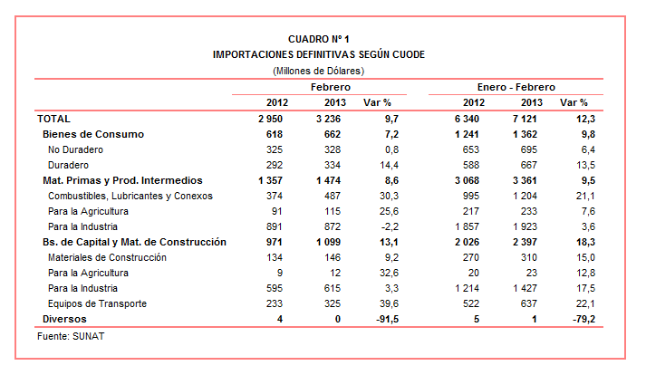

Según rubros, los bienes de capital y materiales de construcción (13,1%) lideraron el ritmo de crecimiento de las importaciones de febrero. En la misma tendencia crecieron las importaciones de materias primas y productos intermedios (8,6%) y bienes de consumo (7,2%).

BIENES DE CONSUMO

Las importaciones de bienes de consumo ascendieron a US$ 662 millones en febrero monto que representó un crecimiento de 7,2% respecto de similar mes del año pasado.

Bienes de Consumo No Duradero

Las importaciones de bienes de consumo no duradero ascendieron a US$ 328 millones en febrero, registrando un crecimiento de 0,8% respecto de similar mes de 2012. El comportamiento en el desagregado es variado. Por un lado crecieron las importaciones de tabaco (61,5%), otros bienes no duraderos (15,1%) y productos farmacéuticos y de tocador (9,0%) pero disminuyeron las de bebidas (-16,0%), alimentos (-8,9%) y vestuarios y otras confecciones (-8,2%).

En este mes destacó el dinamismo en las importaciones de tabaco, impulsada por las compras de cigarrillos de tabaco rubio que se expandieron 57,4% y que representaron el 93% del total importado.

También sobresalieron las importaciones de otros bienes no duraderos. Según productos, los demás calzados que cubran el tobillo (184,1%), los demás soportes ópticos (109,9%) y pañales para bebés (109,5%), fueron los que más crecieron.

Bienes de Consumo Duradero

Por su parte, las importaciones de bienes de consumo duradero ascendieron a US$ 334 millones en febrero, registrando un crecimiento de 14,4% respecto de similar mes de 2012. A excepción de utensilios domésticos que disminuyeron 0,2%, el resto de componentes incrementaron su valor importado: muebles para el hogar (25,3%), máquinas y aparatos de uso doméstico (19,9%), vehículos de transporte particular (15,9%) y objetos de adorno, instrumentos musicales y otros (4,7%).
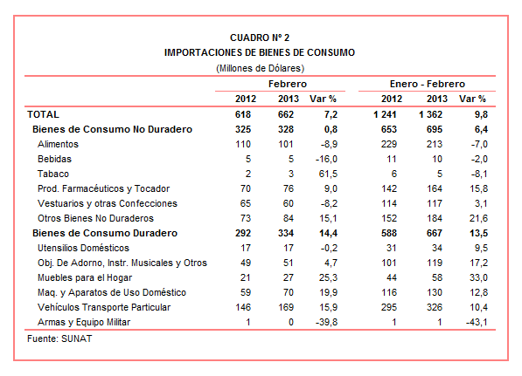

En este mes, las importaciones de objetos de muebles para el hogar fue el grupo de productos que más creció, impulsado por las importaciones de fluorescentes de cátodos caliente tubulares rectos (919,1%), lámparas de vapor de mercurio (104,3%) y los demás muebles de metal (84,7%), entre otros.

También destacó el dinamismo de las máquinas y aparatos de uso doméstico, en línea con las importaciones de ventiladores con motor eléctrico (107,1%), auriculares combinados con micrófono (75,0%) y los demás receptores de televisión en colores (66,9%), entre otros.

MATERIAS PRIMAS Y PRODUCTOS INTERMEDIOS

En febrero las importaciones de materias primas y productos intermedios ascendieron a US$ 1 474 millones, monto que representó un crecimiento de 8,6% respecto de similar mes del año anterior.

Combustibles, Lubricantes y Productos Conexos

Las importaciones de combustibles, lubricantes y productos conexos ascendieron a US$ 487 millones que representó un crecimiento de 30,3% en comparación con febrero del 2012. Según componentes, crecieron las importaciones de lubricantes (104,4%) y combustibles (27,5%). De otro lado, la cotización internacional del petróleo disminuyó 6,5% respecto del precio promedio alcanzado en febrero del 2012.
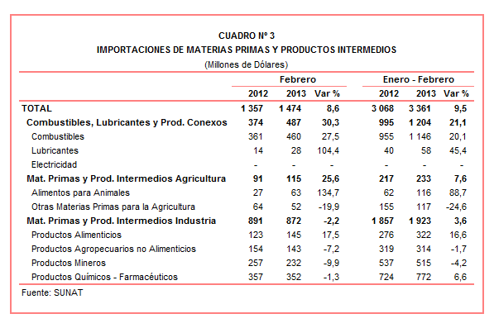

Materias Primas y Productos Intermedios para la Agricultura

Las importaciones de materias primas y productos intermedios para la agricultura ascendieron a US$ 115 millones, registrando un crecimiento de 25,6% respecto de febrero del 2012. A nivel desagregado, crecieron las importaciones de alimentos para animales (134,7%) pero disminuyeron las de otras materias primas para la agricultura (-19,9%). Según productos, los más importantes registraron el siguiente comportamiento: tortas y demás residuos sólidos de la extracción de aceite de soya (182,1%), fosfato diamónico (283,0%) así como abonos minerales o químicos nitrogenados (-40,9%).

Materias Primas y Productos Intermedios para la Industria

Por su parte, las importaciones de materias primas y productos intermedios orientadas a la industria ascendieron a US$ 872 millones, monto que representó una caída de 2,2% respecto de febrero del 2012.

A diferencia de los demás componentes que registraron una caída en sus valores importados, los productos alimenticios crecieron 17,5% en febrero. Según productos, destacaron por su dinamismo las importaciones de grasas y aceites de pescado (8 362,0%), maíz amarillo duro (81,1%) y los demás trigos excepto para la siembra (13,3%), entre otros.

En lo que respecta a las importaciones de productos agropecuarios no alimenticios, en febrero registraron una caída de 7,2% si se le compara con similar mes del año anterior. Según productos, los que más decrecieron fueron: algodón sin cardar ni peinar de longitud de fibra superior a 3492 MM (-70,3%), hilado sencillo de fibras peinadas de algodón (-52,4%) y algodón sin cardar ni peinar de longitud de fibra superior a 2222 MM (-51,0%), entre otros.

En este mes, las importaciones de productos mineros fueron los que más decrecieron (-9,9%), en línea con las menores compras de alambre de cobre refinado (-70,3%), reductores, multiplicadores y variadores de velocidad (-58,3%) y productos laminados plano de hierro o acero cincados de otro modo (-34,2%), entre otros.

Finalmente, las importaciones de productos químicos-farmacéuticos disminuyeron 1,3% en febrero. El comportamiento en el desagregado es variado. Por un lado, bajaron las de dodecilbenceno (-49,1%) y nitrato de uso minero (-35,5%), entre otros; pero crecieron las importaciones de toluen-disocianato (190,0%) y acrilonitrilo (132,5%), entre otros.

BIENES DE CAPITAL Y MATERIALES DE CONSTRUCCION

Las importaciones de bienes de capital y materiales de construcción ascendieron a US$ 1 099 millones en febrero, monto que representó un crecimiento de 13,1% respecto de similar mes del año anterior.

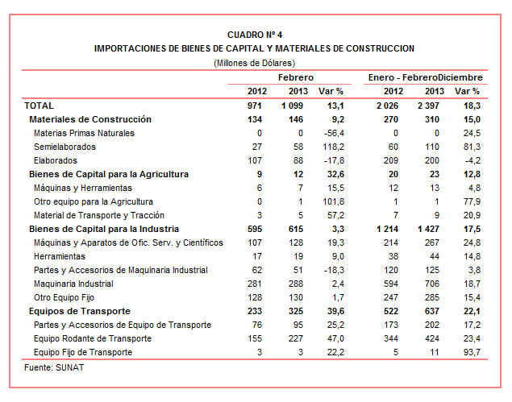

Materiales de Construcción

La importación de materiales de construcción creció 9,2%, por las mayores compras de cementos sin pulverizar (ascendieron a US$ 13 millones y que en febrero del año anterior no registraron movimiento), barra de hierro o acero sin alear (333,8%) y los demás tubos rígidos (164,6%), entre otros.

Bienes de Capital para la Agricultura

Las importaciones de bienes de capital para la agricultura crecieron 32,6% en febrero en línea con el dinamismo de otros equipos para la agricultura (101,8%), material de transporte y tracción (57,2%) y máquinas y herramientas (15,5%). Según productos, destacaron las mayores compras de máquinas para cosechas diversas (6 887,4%), tractores de orugas (1 880,1%) y demás tractores (28,5%), entre otros.

Bienes de Capital para la Industria

Por su parte, los bienes de capital para la industria crecieron 3,3%, en línea con las importaciones de máquinas y aparatos de oficina, servicios y científicos (19,3%), herramientas (9,0%), maquinaria industrial (2,4%) y otro equipo fijo (1,7%). Por su parte, las importaciones de partes y accesorios de maquinaria industrial disminuyeron 18,3%. Las máquinas automáticas para el tratamiento y/o procesamiento de datos digitales (crecieron 99,6%), teléfonos móviles celulares (crecieron 4,3%) y cargadoras y palas cargadoras de carga frontal (72,8%), fueron los tres principales productos importados.

Equipos de Transporte

Las importaciones de equipos de transporte crecieron 39,6% en febrero, al incrementarse las importaciones de equipo rodante de transporte (47,0%), partes y accesorios de equipo de transporte (25,2%) y equipo fijo de transporte (22,2%). Según productos, destacaron los demás neumáticos nuevos de caucho de los utilizados en vehículos (282,9%), vehículos para el transporte de un máximo de 16 personas (116,8%) y volquetes automotores concebidos para utilizarlos fuera de la red de carreteras (109,3%), entre otros.

ORIGEN DE LAS IMPORTACIONES

En el periodo enero-febrero, Estados Unidos se mantuvo como el principal proveedor de bienes al registrar una participación del 22% sobre el total importado en este mes; le siguen China (18% del total), Brasil (5%), Colombia (5%) y Corea del Sur (4%), entre los más importantes países proveedores.

Las importaciones originarias de Estados Unidos sumaron US$ 1 568 millones, registrando un crecimiento de 30,7% respecto del período enero-febrero del 2012. Los productos que más se importan de dicho país fueron aceites de petróleo, volquetes automotores para ser utilizados fuera de la red de carreteras y las demás gasolina sin tetraetileno de plomo para motores de vehículos, entre otros.

En el caso de las importaciones desde China, éstas totalizaron US$ 1 273 millones y crecieron 9,5% respecto del período enero-febrero del 2012. Los teléfonos móviles celulares, máquinas automáticas para el tratamiento o procesamiento de datos digitales y motocicletas, fueron los principales productos importados del país asiático.

Las importaciones desde Brasil ascendieron a US$ 367 millones registrando un crecimiento de 9,4% respecto del período enero-febrero del 2012. De este país se importa principalmente, vehículos para el transporte de mercancías con carga superior a 20 toneladas, vehículos para el transporte de más de 16 personas y productos intermedios de hierro o acero, entre otros.

Gráfico N° 2
Importaciones CIF por Países de Origen
(Estructura %)

A nivel de bloques comerciales, las economías que conforman APEC constituyeron los principales mercados de origen de las importaciones peruanas con US$ 4 246 millones en el período enero-febrero, registrando un crecimiento de 14,7% y una participación del 60% del total de las importaciones del período. De este bloque se importa aceites de petróleo, los demás vehículos con motor de émbolo y teléfonos móviles celulares, entre otros.

Las importaciones originarias de la Unión Europea (UE) representaron el 12% del total importado por nuestro país, alcanzando un valor de US$ 870 millones durante el acumulado enero-febrero, monto que representó un crecimiento de 18,8% respecto de similar período del año anterior. Según productos importados, destacaron los carburreactores tipo kerosene para reactores, vehículos diesel para el transporte de mercancías con carga superior a 20 toneladas y las demás turbinas de gas de potencia superior a 5 000 kw, entre otros.

Por su parte, las importaciones originarias de la Comunidad Andina (CAN) representaron el 9% del total importado durante el acumulado enero-febrero, sumando US$ 657 millones y registrando una crecimiento de 4,1%. Cabe señalar que el aceite crudo de petróleo fue el principal producto importado con el 53% del total, seguido de las tortas y demás residuos sólidos de la extracción de aceite de soya y los demás azúcar en bruto, entre otros.

El MERCOSUR fue el tercer mercado de origen de las importaciones peruanas con US$ 726 millones y una participación de 10% del total en el acumulado enero-febrero y un crecimiento de 9,9%. Las principales compras registradas de este bloque fueron maíz amarillo duro, aceite de soya y los demás trigos excepto para la siembra, entre otros.

Las importaciones provenientes del resto de países no agrupados en bloque crecieron 1,1% durante el acumulado enero-febrero, alcanzando un monto de US$ 622 millones y una participación del 9% del total. Según productos, el 47% de estas importaciones correspondieron a aceites crudos de petróleo, seguido de productos laminados planos de hierro o acero y motocicletas, entre otros.

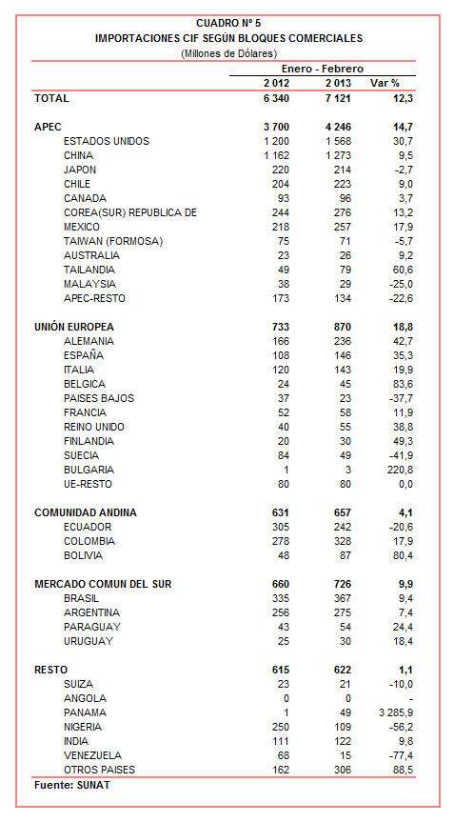

Gerencia de Comunicaciones e Imagen Institucional
Lima, jueves 28 de marzo del 2013.

Las cifras de importaciones definitivas difieren de las publicadas por el BCRP por un tema metodológico y de cobertura. Salvo que se diga lo contrario, en el presente informe toda mención general a las importaciones se refiere al “valor importado”.
El precio promedio del petróleo disminuyó de US$/bar. 102,26 a US$/bar. 95,60, entre febrero de 2012 y febrero de 2013. La cotización corresponde al petróleo WTI, según las cifras presentadas en la Nota Semanal Nº 9 del Banco Central de Reserva del Perú del 01 de marzo de 2013.

